开启异步模式，在透明模式下，接收到数据流的目标MAC地址，如果没有在mac转发表上，它会根据策略匹配情况，选择相应的接口。即使该数据流是异步流，也就是说开启asymroute情况下。
如果port4和port3都up，而且有port4--port3的策略，mac转发表上没有该目标mac地址，但是异步的数据流照样可以通过。
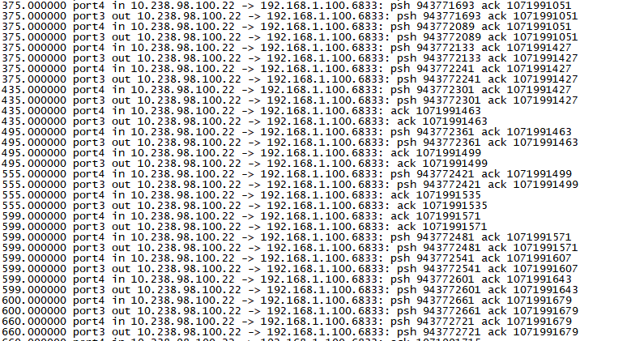
如果如果port4和port3都up，而且有any-any和port4-port3的策略，mac转发表上没有该目标mac地址，但是异步的数据流照样可以通过。值得注意的是，port2和port5是down，port6是up的，但是没有往port6的数据流。
